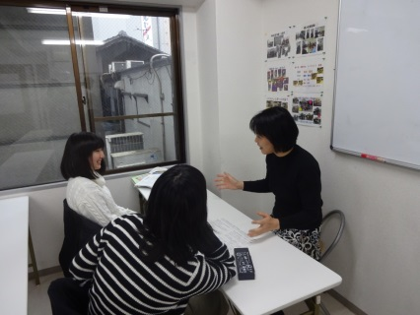
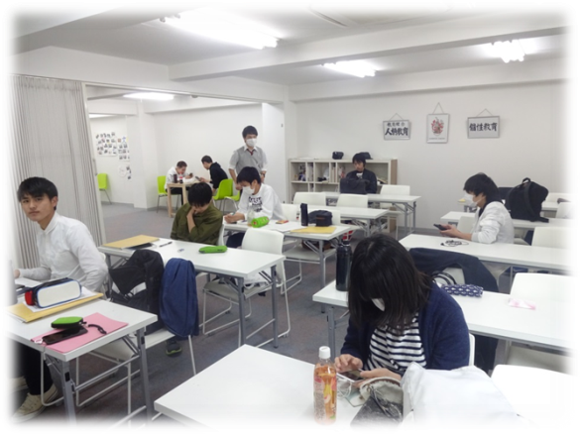
〒600-8441
神村学園高等部
自分に合ったコース選択が可能
★個別でも勉強できる
★学び直しの授業もあります
★授業中でも質問のしやすい環境
特徴 １
少人数制で充実した学校生活
学校法人
京都市下京区新町通四条下る四条町346
丸岸ビル２F
京都学習センター
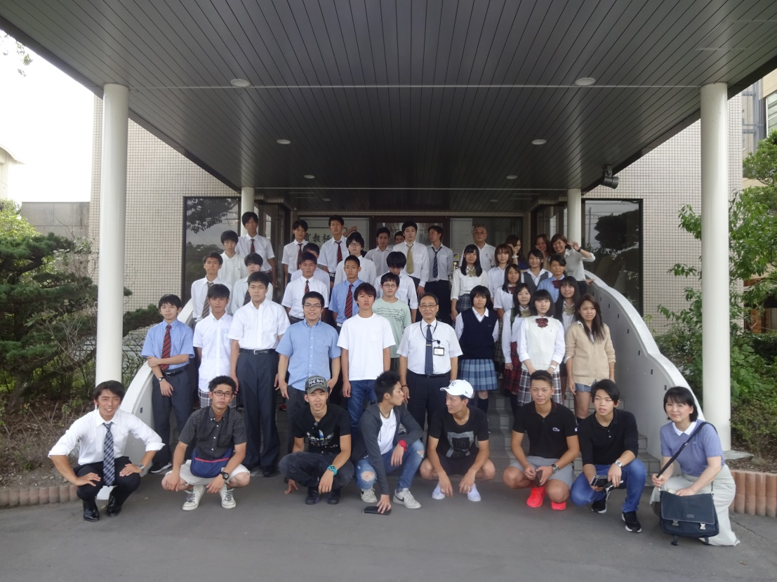
TEL:075-353-3087 FAX:075-353-3088

特徴 ２

大学進学コース
プログラマコース

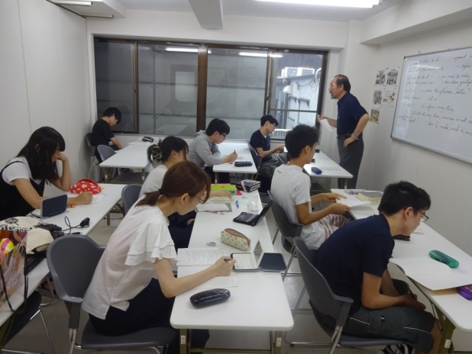
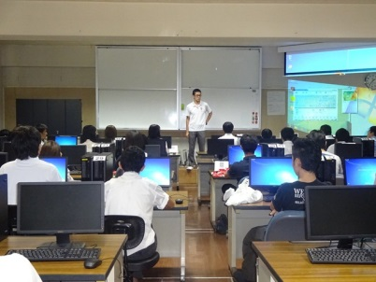
行ける大学ではなく、行きたい大学への
進学を目標に計画的な学習指導を
行なうコース
検定や外部模試を学校で行っています。
※夏期・冬期講習あり
現役プログラマの指導のもと
実践中心のカリキュラムに取り組み
即戦力のプログラマへと
ステップアップを図るコース
※出口保証あり
この他にもコースはあります

